井口耐磨封闭装置技术要求

1、范围
本技术要求规定了井口耐磨封闭装置的结构型式、材质、售后服务、标志、包装、运输等。
- 规范性引用文件
下列文件对于本技术要求的应用是不可少的。凡是注日期的引用文件，仅所注日期的版本适用于本文件。凡是不注日期的运用文件，其最新版本（包括所有的修改单）适用于本文件。
GB/T 699-2015 优质碳素结构钢
GB/T 1222-2016 弹簧钢
GB/T 5213 冷轧低碳钢板及钢带
GB/T 13404 管法兰用非金属聚四氟乙烯包覆垫片
SY/T 6662.3 石油天然气工业用非金属复合管 第3部分：增强MC尼龙管和尼龙-钢复合管
SY/T 5715-2016 石油天然气工业用碳钢、合金钢、不锈钢和镍基合金铸件。
SY/T 7418-2018 抽油杆螺纹量规校准方法
GB/T 15339橡胶配合剂 炭黑 在丁腈橡胶中的鉴定方法
3、结构型式
井口耐磨封闭装置为断杆放喷装置，由连接部分、推进部分、密封部分（包括断杆放喷装置）、封井部分、调偏部分组成，相关材料等，参照附件产品结构示意图。
3.1 基本参数
型号 | 内径 | 外形尺寸 | 总重量 | 最大工作压力 | 最高工作温度 | 连接配合型式
25-40-3 | 25mm | Φ170×426 | 约32kg | 20Mpa | 120℃ | 井口螺纹为2 7/8、1:6，每时10·牙，牙型角60°（自密封性锥管螺纹）：卡箍，钢圈为Φ2.5”、Φ3”。
CJHJ-Y36-3 | 36mm | Φ170×426 | 约32kg | 20Mpa | 120℃ | 井口螺纹为2 7/8、1:6，每时10·牙，牙型角60°（自密封性锥管螺纹）：卡箍，钢圈为Φ2.5”、Φ3”。

3.2 材质
零件名称 | 材质 | 零件名称 | 材质
密封部件 | 丁腈胶 | 加力杆 | 45号钢
六角螺栓M16 × 65 | 低碳钢 | 盘根盒 | 45号钢
平垫圈 GB/T 95 16 | 低碳钢 | 密封推进器部件 | 中合金
弹簧垫圈 16 | 低碳钢 | 固定帽 | 45号钢
盲帽 | 45号钢 | 调整轴 | 45号钢
压缩弹簧1 | 弹簧钢 | 内六角圆柱头螺钉M5×35 | 低碳钢
弹簧端板 | 45号钢 | 螺母M5 | 低碳钢
防喷球体 | 尼龙 - 6/6 | 扶正套 | 尼龙 - 6/6
四氟垫80×74×1.5 | 聚四氟乙烯 | 盘根盒主体 | 中合金
压缩弹簧3 | 弹簧钢 | 浮动球体 | 45号钢
底座焊件 | 中合金

4、要求
4.1 一般要求
井口耐磨密封装置应按规定图样及技术文件加工制造。所有的材料符合图样规定的材料牌号委求,允许用机械性能和防腐性能不低于本技术要求设计质量要求的其它材料代用。
4.2 外观
表面进行发黑处理，应光滑、平整、无毛刺。焊接部位无夹渣、无砂眼、无气孔。
4.3 密封性能
工作压力范围内，不得渗漏。
4.4 调偏性能
应能随油井的偏斜量进行自动调整，调整径向范围为0~25mm。
4.5 连接性能
与井口连接应配合可靠。
4.6 断杆防喷性能
当发生断杆时，防井喷密封装置应能自动封闭井口。
4.7 在线更换密封填料性能
工作中，更换密封填料时，油井系统不需泄压。
5、产品性能
井口耐磨封闭装置出厂前应进行下列性能试验，试验合格后方可出厂。
5.1 密封性能试验
使用水压试验机(压力表量程0~30Mpa，精度不低于0.5，水温5~40C)，当压力达到20Mpa时，保压5min, 观察是否渗漏。
5.2 调偏性能试验
用0.02mm的游标卡尺测量调偏器的调偏距离。
5.3 连接性能试验
对螺纹连接的用螺纹环规测量:对卡箍连接的用0.02mm的游标卡尺测量。
5.4 断杆防喷性能试验
手感检测，应灵活可靠。
5.5 更换密封填料性能试验
连接到井口上，手动操作，目测。
6、标志、包装、运输
6.1 标志
在产品的明显部位应设置标牌，标明:产品名称、型号、批号、生产日期、厂名、厂址、标准编号。
6.2 包装
6.2.1产品本体应表面涂油、油纸包装，然后用木箱包装。
6.2.2产品包装箱内应附随机文件，包括:产品合格证、产品说明书、装箱清单。
6.3 运输
产品运输时，支点不能少于三个，而且所有支点成直线，严禁碰撞、挤压，轻搬轻放。
7、售后服务
7.1 质保期24个月。
7.2 产品质量实行三包(免费更换盘根)。
8、交货时间及地点
按实际需求计划交货时间执行，并送达指定地点。

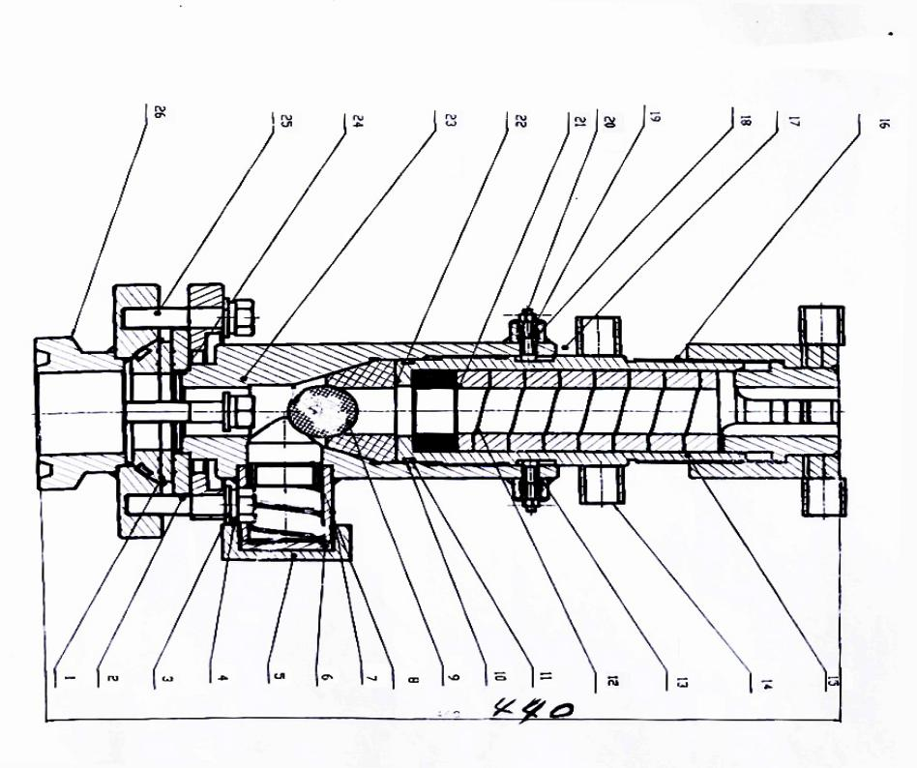

井口耐磨封闭装置结构示意图
1、浮动球体密封 2、六角螺栓M16 × 65 3、平垫圈 GB/T 95 16 4、弹簧垫圈 16 5、盲帽 6、盲帽垫 7、压缩弹簧1 8、弹簧端板 9、防喷球体 10、□型圈D80×3.5 11、四氟垫80×74×1.5 12、主密封 13、压缩弹簧3 14、加力杆 15、盘根盒 16、密封推进器 17、固定帽 18、调整轴 19、内六角圆柱 20、螺母M5 21、扶正套 22、封井器密封 23、盘根盒主体 24、调偏体垫片 25、浮动球体 26、底座焊件

